认证审核报告审批页
项目编号 | 0088-2019
受审核方名称 | 南通双弘纺织有限公司
注册地址 | 江苏省南通市海安市曲塘镇双楼路191号
经营地址 | 江苏省南通市海安市曲塘镇双楼路191号
审核类型 | MMS：监督第2次
认证范围 | MMS:纺纱、织布、制线制造、加工；出口本企业自产的各种纱、线、色织布、麻类植物；进口本企业生产所需的原辅材料、机械设备、仪器仪表及零配件；棉花收购；新能源研发；光伏发电；电力销售。
服务认证等级（适用时） | □十星级□九星级 □八星级 □七星级 □六星级  □五星级 □四星级 □三星级 □达标级
评审人员签字 | 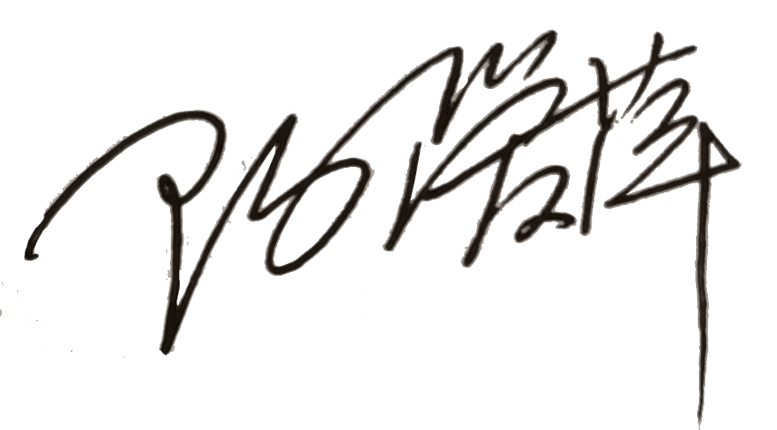
认证决定结论 | ■案卷符合要求，可以认证注册/保持  □案卷不符合要求，不可以认证注册/保持
认证决定人员签字 |  | 日期 | 2021-07-26
机构总经理审批意见 | ■认证流程符合要求，可以认证注册/保持  □认证流程不符合要求，不可以认证注册/保持
总经理签字 | 

